One Platform.
資料NO.11-2023-012
Focused Results.

“IEEE DiscoveryPoint for Communications”は、”通信分野”のエンジニアが技術ソリューションを設計・開発するために構築されたオールインワンのプラットフォームです。
厳選された何百ものソースから主題に沿った情報を集めたプラットフォームです。
機械学習により、必要な技術情報を素早く見つけ出し、結果から重要なインサイトを抽出します。

“通信分野”におけるエンジニアリングの課題の解決策を容易に発見
エンジニアは、複雑なプロジェクトに直面し、市場の要求に応えるために迅速な問題解決が求められています。しかし、必要な情報はさまざまなソースに散らばっており、関連性があり信頼できる結果を見つけるには、しばしばフラストレーションと時間がかかるものです。

IEEE DiscoveryPointは、実践的にエンジニアをサポートします。
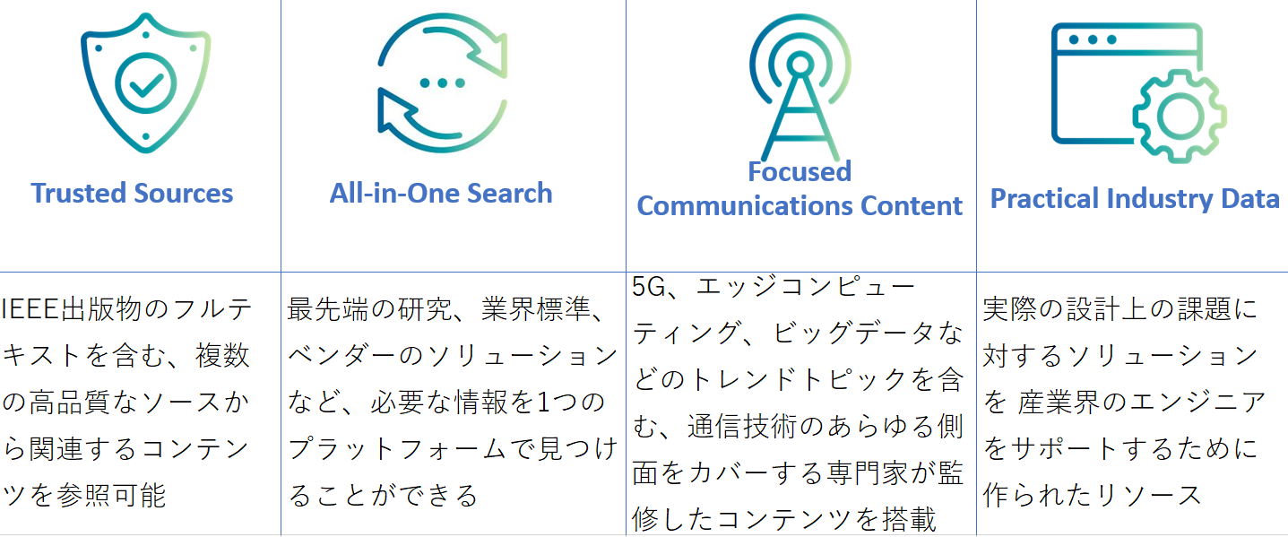

ご契約条件
購読形態：年間購読
認証方法：ユーザーは自分で登録し、アカウントを作成いただきます。メールアドレスのドメインで認識します。
https://discoverypoint-comms.ieee.org/signup.php
同時アクセス数：コンテンツの利用量による制限：なし
価格：お問合せください。
トライアル：可（2週間）
IEEE DiscoveryPointに含まれる通信分野のエンジニアが必要とする固有のリソース
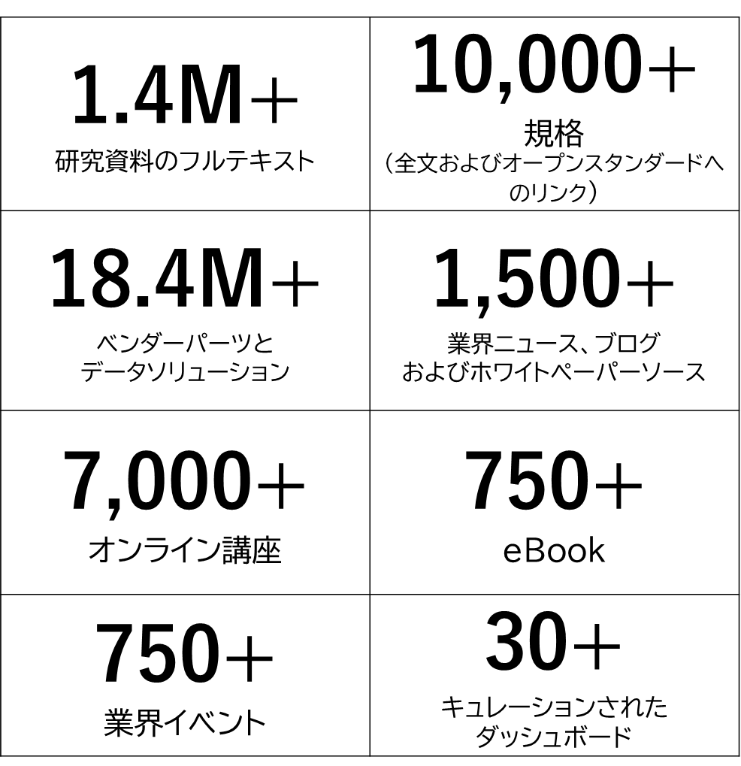

※コンテンツは常にアップデート。Home - IEEE DiscoveryPoint

技術的な解決策を簡単に見つけ、プロダクトデザインのプロセスを効率化

関連性検索とチャネルベースの結果表示
IEEE DiscoveryPointは、検索結果の中から最も適切な情報のみを抽出し、その結果をリソース別のチャネルに整理することで、様々なコンテンツをまとめて閲覧できるようにしています。

機械学習によって生成されるインサイト
検索結果のコンテンツから自動的に抽出されたインサイトは、検索クエリに基づいてフルテキストからキーコンセプトを素早く特定することができます。

Topicツール
Topicsツールは、専門家が管理する独自の分類法を使用しており、著者、企業、戦略的シナリオなど、検索に関連する重要な業界トピックに基づいて検索を絞り込むことができます。

ワークフロー強化
IEEE DiscoveryPointのカスタムダッシュボード、アラート、保存された検索、ブックマーク、コラボレーションツールを活用して、プロジェクトをより短時間で進めることができます。

IEEE Xploreとの違い
プラットフォーム：通信分野に特化した独自プラットフォーム
コンテンツ：論文閲覧だけでなく、業界に関わる様々な情報を提供
過去10年間に出版された厳選されたレポート、、分析、学習用コンテンツ(動画)など・・
IEEE Xplore上のコンテンツとの重複は50％以内
目的：通信分野に関わる情報をワンストップで提供

